**$_POST:**

ফর্ম এ ইনপুট দেয়া ডেটা গ্রহণের জন্য ব্যবহার করা হয়।ফর্ম এ একশন হিসেবে একটি ফাইল ডিরেক্ট করা হয়।ফরম এর প্রতিটি ইনপুট ফিল্ড এর একটি করে ‘কী’ থাকে।

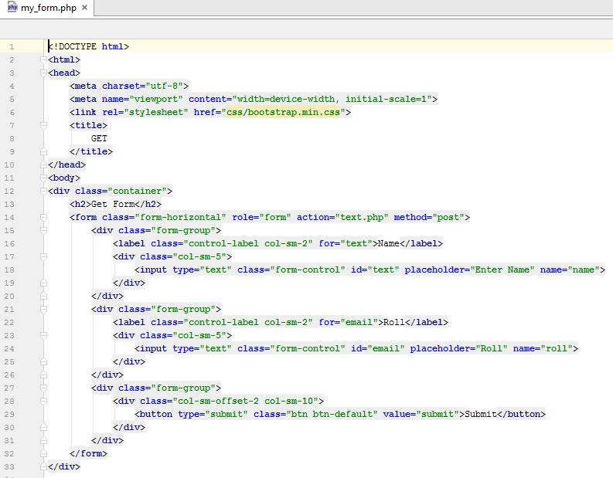

**<?php  
echo"<pre>"**;  
*var_dump*($_POST);  
**echo"</pre>"**;

**$_GET:**

ফর্ম এ ইনপুট দেয়া ডেটা গ্রহণের জন্য ব্যবহার করা হয়।ফর্ম এ একশন হিসেবে একটি ফাইল ডিরেক্ট করা হয়।ফরম এর প্রতিটি ইনপুট ফিল্ড এর একটি করে ‘কী’ থাকে।URL এর মাধ্যমে ডেটা পাস হয়।

**<?php  
echo"<pre>"**;  
*var_dump*($_GET);  
**echo"</pre>"**;

**SESSION:**

SESSION হলো একটি সময়। যতক্ষণ আমরা কোন একটি ওয়েবসাইট বা পেজ এ থাকছি বা ব্রাউজার বন্ধ করে না দিচ্ছি। ওই সময়ের মধ্যে আমরা কোন ইউজার এর ইনফরমেশন সেভ করে জানতে পারি কে সে।

**<?php***session_start*();  
$_SESSION[**'User'**]= **"PHP"**;  
$_SESSION[**'ID'**]= **"123456"**;  
  
**?>**

**SESSION DESTROY:**

Session destroy() এর মাধ্যমে আমরা কোন SESSION এর ধংশ করতে পারি মানে ওই ইউজার কে আমরা আর সাইটে থাকতে দিব না।

**<?php***session_start*();  
**echo "<h1"**. **"In this Session: "**.$_SESSION[**'User'**].**"("**.$_SESSION[**'ID'**].**")"**;  
  
*session_destroy*();  
**echo "<hr>"**.**"<h3>"**.**"Session Destroyed Browse to captureSession It will show error"**.**"<h3>"**;  
  
**?>**

**$_SERVER :**$_SERVER variable মুলত একটি Array যার মধ্যে সার্ভার এর সকল তথ্য থাকে আমরা echo করলেই বুঝব। এছাড়া আমরা নির্দিষ্ট ইনডেক্স দিয়ে নির্দিষ্ট তথ্য পেতে পারি।

**<?php  
echo "<pre>"**;  
*var_dump*($_SERVER);  
**echo "</pre>"**;  
**?>**

**$_FILES:**

ফর্ম এর মাধ্যমে ফাইল আপলোড করতে এটি ব্যাবহার হয়।

<**form class="form-horizontal" role="form" action="captureFile.php" method="post" enctype="multipart/form-data"**>  
 <**div class="form-group"**>  
 <**label class="control-label col-sm-2" for="text"**>Name</**label**>  
 <**div class="col-sm-5"**>  
 <**input type="text" class="form-control" id="text" placeholder="Enter Name" name="name"**>  
 </**div**>  
 </**div**>  
 <**div class="form-group"**>  
 <**label class="control-label col-sm-2" for="upload"**>Upload File</**label**>  
 <**div class="col-sm-5"**>  
 <**input type="file" class="form-control" id="file" placeholder="Choose File" name="FileToUpload"**>  
 </**div**>  
 </**div**>  
 <**div class="form-group"**>  
 <**div class="col-sm-offset-2 col-sm-10"**>  
 <**button type="submit" class="btn btn-default" value="submit"**>Submit</**button**>  
 </**div**>  
 </**div**>  
</**form**>

**ফাইল মূভঃ**

**<?php  
  
echo "<h2>"**.**"User Name: "**. $_POST[**'name'**].**"<BR>"**.**"Your File info"**.**"</h2>"**.**"<hr>"**;  
  
**echo "<pre>"**;  
  
*var_dump*($_FILES);  
  
**echo "</pre>"**;  
$image_name =*time*().$_FILES[**'FileToUpload'**][**'name'**];  
$temp = $_FILES[**'FileToUpload'**][**'tmp_name'**];  
*move_uploaded_file*($temp,**'Picture/'**.$image_name);  
**?>**

**$_COOKIE:**

কুকির মাধ্যমে আমরা কোন ইউজার কে identify করতে পারি। কুকি একটা ছোট ফাইল যা ইউজার এর কম্পিউটার এর ব্রাউজার এ সেভ থাকে। সে যদি আবার একই সাইট এ আসে তার সাথে কুকি ও আসবে। এতে সহজেই বুঝা যাবে কে সে ইউজার।

**<?php**$name= **"UserCookie"**; $value= **"Regular User"**;  $expire= *time*()+(60*60*24);  *setcookie*($name,$value,$expire);  
**if**(**isset**($_COOKIE[**'UserCookie'**])){     
   **echo "Welcome Back"**;  
  
}  
**else**{  
   **echo "Welcome New User"**;   
**?>**